Структурное подразделение «Детский сад №8 комбинированного вида»
Муниципального бюджетного дошкольного образовательного учреждения
«Детский сад «Радуга» комбинированного вида»
Рузаевского муниципального района

Педагогический проект
«Юные строители».

Разработала:
Воспитатель
1 квалификационной категории
Корчагина Светлана Николаевна

г. Рузаевка
Актуальность и значимость проекта.
На основании анкетирования родителей, контроля за построением образовательного процесса с детьми, выявилось, что значительная часть родителей- 75% не знают, что такое конструктивная деятельность и как осуществлять процесс воспитания ребенка с учетом данного подхода. И только единицы -25% имеют небольшие представления о том, какую роль играет конструктивная деятельность в развитии ребенка.
Развития познавательных и творческих способностей стало сейчас одной из важнейших задач воспитания маленьких детей. Это развитие их ума, формирование таких мыслительных умений и способностей, которые позволяют легко осваивать новое.
В настоящее время исследования ученых убедительно доказали, что, возможности людей которых обычно называют талантливыми, гениальными – не аномалия, а норма. Задача заключается лишь в том, чтобы раскрепостить мышление ребенка, повысить коэффициент его полезного действия, наконец, использовать те богатейшие возможности, которые дала ему природа и о существовании которых, многие подчас не подозревают.
Конструктивная деятельность, как и игровая, по мнению педагогов и психологов является одним из важных видов деятельности в развитии познавательных и творческих способностей ребенка, так как позволяет вызвать у ребенка потребность к творчеству, развивается логическое, образное мышление, любознательность, коммуникативность, трудолюбие, приобщение к нормам и правилам взаимоотношения со сверстниками и взрослыми. Под руководством воспитателя ребенок, создавая красивое, ощущает себя значимым, умелым, способным.
Вид проекта: долгосрочный на 1 год.

Цель проекта:

Развитие познавательных и творческих способностей у детей дошкольного возраста в процессе конструктивной деятельности.

Задачи проекта:

1. Сформировать у дошкольников познавательную и исследовательскую активность, стремление к умственной деятельности;
2. Приобщить детей к миру технического и художественного изобретательства;
3. Развивать эстетический вкус, конструкторские навыки и умения.

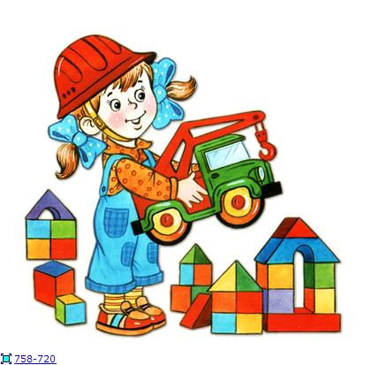

Участники проекта.

Дети, семьи воспитанников.

Основные формы реализации проекта.
1. Создание центра «Юные строители»
2. Круглый стол для детей и родителей «Учимся, играя».
3. Выставки поделок
4. Создание альбома «Архитектор».

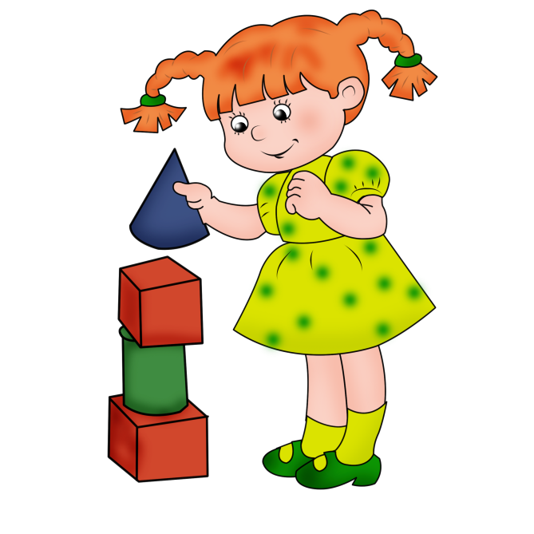

Ожидаемый результат.
У детей:
- Повысятся уровень познавательных и творческих способностей, наблюдательности, воображения, ассоциативного мышления и любознательности;
- Сформируются конструктивные навыки и умения, эстетический вкус.

У родителей:
- Повысятся уровень компетентности в вопросах организации конструктивной деятельности;
- Проявится интерес к деятельности детей в детском саду.

Критерии эффективности
- Заинтересованность и активное участие родителей в реализации проекта;
- 100% выполнение запланированных мероприятий по реализации проекта.
Ресурсы.
- Федеральный государственный образовательный стандарт дошкольного образования ДО
Риски.
Трудность привлечения родителей к участию в мероприятиях проекта.
Предупреждение рисков.
- Разработка стратегий и тактики привлечение родителей;
- Опора на помощь родительского комитета;
- Высокий уровень подготовленности мероприятий, которые привлекают, зазывают, заинтересовывают родителей;
- Изготовление наглядных пособий, атрибутов для конструктивной деятельности своими руками с привлечением родителей.

Этапы.
I Подготовительный этап.
Цель: Повышение теоретической профессиональной компетенции педагога по вопросам организации проектной деятельности.
- Определение целей и задач.
- Подбор дидактического материала.
- Изучение методической литературы по реализации образовательных областей.
II Практический по двум направлениям.
Цель: Реализация мероприятий проекта.
1. Направление «Воспитатель - Дети».
Тематическое планирование работы с детьми
второй младшей группы общеразвивающей направленности.
Сентябрь
«Высокие разноцветные башенки из кубиков»
Программные задачи.
Упражнять в умении накладывать кубик на кубик, соотнося кубики по цвету. Поддерживать желание детей строить самостоятельно.
Тема «Пирамидка из кубиков»
Программные задачи.
Упражнять в умении накладывать кубик на кубик, соотнося кубики по величине. Приучать аккуратно, убирать детали после занятия, разбирая постройку сверху.
«Поможем Пете построить забор для огорода»
- формировать представления о высоте предметов (высокий -низкий); - прослеживать связи между конструкцией забора и его назначением; - познакомить детей со способами сооружения заборов и конструкционными возможностями разных деталей; - обучить детей соотносить свои постройки с имеющимся образцом.
«Построим в саду дорожку красного цвета»
-Учить детей самостоятельно подбирать необходимые детали по величине и цвету; -Формировать восприятие цвета, помогать детям обследовать предметы, выделяя их цвет; -Учить называть предмет по форме (кубик); -Развивать воображение, память, образное мышление; - Развивать мелкую моторику рук.
«Учимся, играя!»
Знакомство с лего - конструктором.
Развивать наглядно-действенное мышление.
Познакомить с лего- конструктором.
«Башенка, мост» Учить строить простейшие постройки. Формировать бережное отношение к конструктору
Октябрь
Тема «Дорожки широкая и узкая»
Программные задачи.
Упражнять в умении сооружать постройки по собственному замыслу ,используя полученные ранее умения. Приучать аккуратно разбирать постройки, складывая детали в коробки
« Дорожки» Формировать умение строить дорожки, изменяя их длину надстраивая или заменяя детали. Развивать интерес к конструированию
«Избушка для трех медведей» -Развивать конструкторские навыки детей; -Упражнять в сооружении прочных построек; - Упражнять в различении и назывании основных геометрических фигур; - Развивать фантазию, творчество, умение самостоятельно выполнять последовательность действий.
Ноябрь
«Построим шкаф для одежды» -Закрепить навыки прочного соединения деталей по образцу (шкаф); -Обучить детей соотносить свои действия с правилом и образцом постройки
Тема «Кровать»
Программные задачи.
Формировать умение изменять постройки двумя способами: заменяя одни детали другими или надстраивая их в ширину (узкая и широкая кровати). Развивать желание сооружать постройки самостоятельно.
Побуждать к совместному обыгрыванию построек
Тема «На чем мы сидим (стул, диван, кресло)»
Программные задачи. Упражнять в умении сооружать постройки по собственному замыслу, используя полученные ранее умения (накладывание, приставление, прикладывание), использовать в постройках детали разных цветов. Вызывать чувство радости при самостоятельном создании постройки.
Приучать аккуратно, складывать детали в коробку
Декабрь
«Заборчик»
Развивать умение возводить постройку без опоры на образец, по словесной инструкции. Побуждать к совместному обыгрыванию.
«Гараж для машины»
Выявить умения детей сооружать постройку, анализировать образец, выделяя основные части конструкции, детали из которых эти части построены; изменять постройку в высоту. Выявить степень самостоятельности при сооружении постройки
Тема «Ворота»
Программные задачи.
Учить ставить кубики вертикально, делать перекрытия из кирпичиков. Учить дополнять постройку призмой или флажком. Закреплять знание названий деталей. Закреплять умения обыгрывать постройки.
Тема «Разные ворота» Программные задачи. Закреплять умение строить ворота, дополнять их деталями. Побуждать преобразовывать постройку в высоту. Побуждать обыгрывать постройку
Январь
«Автобус для зверят»
Учить детей сооружать постройку, приставлять детали и накладывать друг на друга, использовать различные детали конструктора, делать постройку устойчивой.
«Домик для игрушек»
Формировать умение замыкать пространство.
Продолжать развивать умение анализировать образец с помощью воспитателя, возводить постройку по показу способов конструирования.
Приучать аккуратно разбирать постройку.
сформировать у детей устойчивый интерес к конструктивной деятельности; желание экспериментировать, творить, изобретать;развивать внимание, способность сосредоточиться, память, логическое мышление; мелкие мышцы кистей рук (моторику);
Февраль
Тема «Теремок для Снегурочки»
Программные задачи.
Продолжать учить устанавливать детали на узкую поверхность, делать перекрытия, украшая и обыгрывая постройку. Приучать аккуратно, разбирать постройку.
Тема «Кукла Катя ждет гостей»
Программные задачи.
Упражнять в умении сооружать постройки по собственному замыслу, используя полученныеранее умения (накладывание, приставление, прикладывание), располагать кирпичики вертикально, ставить ихна рпостройках детали разных цветов. Воспитывать доброжелательное, вежливое общение со сверстниками
«Машина для зайчат»
развивать мелкую моторику рук;воспитывать желание трудиться;способствовать развитию творческого воображения; развивать память, образное мышление;
«Волшебные рыбки»
Март
Тема «Автобус»
Программные задачи.

Закреплять представление об автобусе и его частях .Побуждать строить автобус ,плотно приставляя кирпичики друг к другу и накладывая их друг на друга. Познакомит с новой деталью цилиндром. Побуждать обыгрывать постройки. Развивать умение последовательно разбирать постройку, аккуратно складывать детали, желание оказывать помощь.
Учить строить рыбок из конструктора
Программные задачи.
Побуждать повторить знакомые постройки самостоятельно. Закрепить навыки установки деталей конструктора на широкую и узкую грани горизонтально и вертикально, плотно друг к другу и на расстояни. Побуждать к совместному обыгрыванию.

Апрель
Тема «Садик для матрешки»
Программные задачи.
Закреплятьумение замыкать пространство, устанавливать кирпичики на узкую грань вертикально и горизонтально, чередуя по цвету. Закреплять употребление слов: большая, поменьше, самая маленькая. Закреплять название деталей строителя.
Вызвать желание обыгрывать постройки, побуждать к совместным играм.
Тема Загородка для домашних птиц и животных»
Программные задачи.
Упражнять в умении располагать кирпичики вертикально по периметру четырехугольника ,ставить их на определенном расстоянии (загородка)
«Конструирование по замыслу»
Закреплять полученные навыки. Учить заранее обдумывать содержание будущей постройки, называть ее тему, давать общее описание. Развивать
творческую инициативу и самостоятельность.
«Кораблик»
Учить строить более сложную постройку.
Развивать внимание, навыки конструирования.
Май
Тема «Песочный дворик для большой и маленькой кукол»
Программные задачи.
Закрепить умение строить по условию.
Тема «Мой город»
Программные задачи.
Закреплять представление о ближайшем окружении .Учить строить многоэтажные дома,укрепляя основание постройки ,украшать дополнительными деталями. Закреплять знание деталей строителя.
Поощрять проявление инициативы, творчества.
Воспитывать вежливое доброжелательное отношение к сверстникам.
«Волшебная змейка»
Познакомить детей со способом построения изгибающейся змейки.
Развивать умение работать в коллективе.
«Конструирование по замыслу»
Закреплять полученные навыки. Учить заранее обдумывать содержание
будущей постройки, называть ее тему, давать общее описание. Развивать творческую инициативу и самостоятельность
Конструирование предметов мебели по собственному замыслу
2. Направление «Воспитатель - Родители».
Тематическое планирование работы с родителями
второй младшей группы общеразвивающей направленности.
Форма | Срок | Цель
Родительское собрание на тему: «Юные строители» | Сентябрь | Помочь родителям в создании условий для развития у детей познавательно – творческих способностей через организацию конструктивной деятельности
Анкетирование ««Создание условий для организации конструктивной деятельности»  Привлечь родителей к изготовлению строительных деталей: пластины, цилиндры.  Выставка поделок «Дары осени» | Октябрь
Стенд для родителей «Приемы конструирования».  Презентация «Конструкторы бывают разные» | Ноябрь
Консультация «Виды конструирования и их значение в жизни младшего дошкольника».  Конкурс «Елочка-зеленая иголочка» | Декабрь
Домашнее задание «Делимся семейным опытом»  Оформление фотоальбома «Строим всей семьей» | Январь
Оформление стенда «что должен знать и уметь ребёнок в определённом возрасте»  Выставка поделок «Дадим коробкам вторую жизнь». | Февраль
Беседа « Как развивать детское творчество».  Конкурс «Весна, весна! Цветы, цветы!» | Март | Помочь родителям в создании условий для развития у детей познавательно – творческих способностей через организацию конструктивной деятельности
Папка передвижка «Рекомендации для родителей»  Круглый стол «Учимся, играя».  Конкурс «Бумажная сказка» | Апрель
Консультация:«Развиваем самостоятельность».  Занятие-игра «Город моей мечты» | Май

III. Диагностический этап Цель: Выявление уровня эффективности проекта.
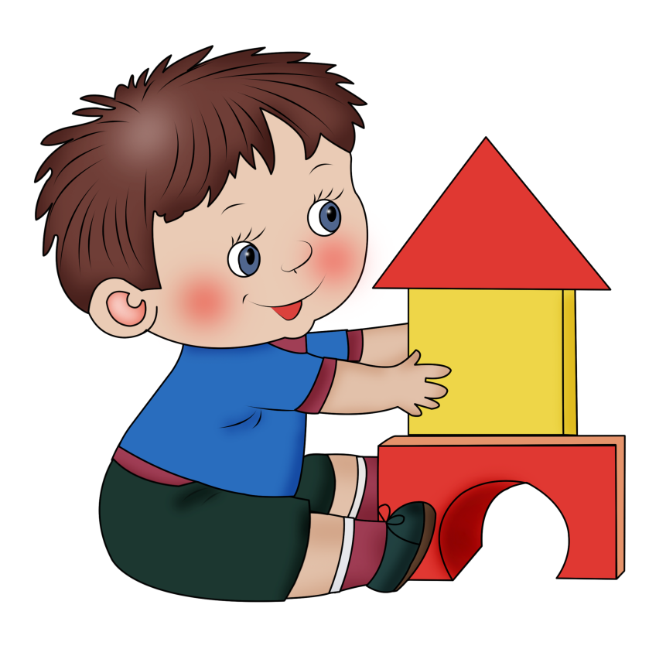
Список литературы:

1.JI.A. Парамонова. Теория и методика творческого конструирования в детском саду. М., 2002 г.
2. Л.В.Куцакова. Конструирование и художественный труд в детском саду: Программа и конспекты занятий. – М.:ТЦ СФЕРА, 2013 г.
2. Е.В.Фешина «Лего- конструирование в детском саду», 2012 г.
3. С.В. Коноваленко Развитие конструктивной деятельности у дошкольников. СПб., ООО «ИЗДАТЕЛЬСТВО «ДЕТСТВО-ПРЕСС», 2012 г.
4. Ремезова Л.А. Учимся конструировать: Пособие для занятий с дошкольниками в ДОУ общего и компенсирующего. М.: Школьная Пресса, 2005 г.
5. Белошистая А.В Играем и конструируем. Книга для родителей и детей 4-5 лет. М., Дрофа, 2008 г.
6. Сержантова Т.Б. Оригами. Лучшие модели. 3-е издание. М., Айрис-пресс, 2008 г.

Отчет по проекту
На занятиях конструированием осуществлялось развитие сенсорных и мыслительных способностей детей.
Дети приобрели:
1.Конструктивно-технические умения: сооружать отдельные предметы из строительного материала пот образцу.
2.Обобщенные умения: целенаправленно рассматривать предметы, сравнивать их между собой и расчленять на части, видеть в них общее и различное, находить основные конструктивные части, от которых зависит расположение других частей. Конструктивная деятельность способствует практическому познанию свойств геометрических тел и пространственных отношений:
- речь детей обогатилась новыми терминами, понятиями (брусок, куб, пирамида и др.), которые в других видах деятельности употребляются редко;
- дети упражнялись в правильном употреблении понятий (высокий — низкий, длинный — короткий, широкий — узкий, большой — маленький), в точном словесном указании направления (над — под, вправо — влево, вниз — вверх, сзади — спереди, ближе и т.д.).
Конструктивная деятельность является также средством нравственного воспитания дошкольников. В процессе этой деятельности сформировались важные качества личности:
-трудолюбие,
-самостоятельность,
-инициатива,
-упорство при достижении цели,
-организованность.
Совместная конструктивная деятельность детей (коллективные постройки, поделки) играет большую роль в воспитании первоначальных навыков работы в коллективе:
-умения предварительно договориться (распределить обязанности, отобрать материал, необходимый для выполнения постройки или поделки, спланировать процесс их изготовления и т. д.);
-работать дружно, не мешая друг другу.

